** Program 20.ročníku**

**Lesního závodu**

**4.5.2024**

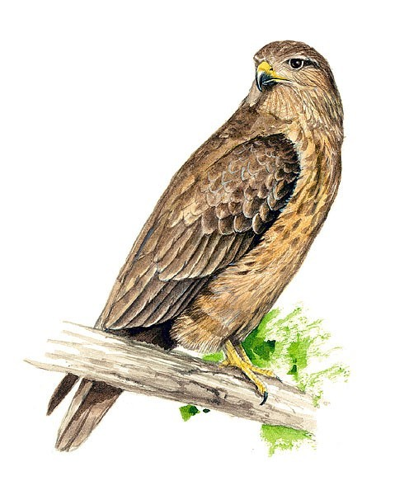

Slavnostní zahájení lesního závodu bude pro:

- **děti a žáky v 9:30 hod. na hřišti SK Libčany**

(přivítání, organizace závodu, přesun na startovní místa)

- **seniory ve 12:00 hod. na hřišti SK Libčany**

(přivítání, organizace závodu, přesun na start)

**Doprovodný program:**

**1.Jitka Vaňková Přibylová** – environmentální program se zaměřením na myslivost, stánek s knihami a lesními plyšovými zvířaty, předčítání a besedy poběží od 11, 12 a 13 hodin a dále průběžně dle zájmu až do 15:30 hod.

**2.Lesy ČR** – program „Vracíme vodu lesu“, dále Naše sovy – výstava a program, od 11:30 hodin průběžně do 15 hodin

**3.Lesní svět** – mobilní hřiště, herní prvky budou průběžně k dispozici od 11:30 hodin do 15:30 hodin

**4.Časopis Myslivost** – prezentace a program, průběžně ukázky vábení zvěře

**5.Sokolník** – prohlídka dravců od 11:00 hodin průběžně, hlavní program, hlavní ukázky lovu ve 14 :00 hodin

**6.Ukázky výcviku a práce loveckého psa** – ve 13:30 hodin a ve 14:30 hodin

**7.Lovečtí trubači** – program s hudebními ukázkami a výkladem ve 12:30 hodin (program cca 60 minut)

**8.MAS Hradecký venkov** – výroba odznaku lesního závodu, prezentace, hry pro děti i dospělé, vše průběžně od 11 hodin

**9. Bohaté občerstvení ve stánku pana Petra Veselky** – po celou dobu závodu

**10.Pizza Tobia** – od 11 hodin

**11.Zmrzlina** – od 11 hodin

**Všichni jste srdečně zváni!**

Změna programu vyhrazena.